
TRABAJO FIN DE MÁSTER
Máster Data Science
Optimización de la gestión hotelera mediante modelos de predicción de cancelaciones
Autor: Pablo Vallejo Ruiz
Tutor: Antonio Pita Lozano
Agosto de 2026

Abstract
The objective of this Master's Final Project is to build a predictive system based on the XGBoost algorithm to identify the probability of hotel reservation cancellations. The primary use case is to optimize inventory management and protect company revenue by anticipating occupancy loss before it occurs.

The challenge addressed in this work is improving cancellation detection capabilities compared to traditional forecasting methods. To generate predictions, a supervised learning model is employed. The evaluation of results on the validation set yields an optimized decision threshold of 0.40, achieving a recall of 0.89 for the cancellation class and an overall accuracy of 0.80. Importantly, the model achieves a precision of 0.64 for cancellations, significantly reducing false positives. For business deployment within the decision‑making pipeline, a critical risk threshold of ≥ 0.75 is established.

Since the purpose of the service is proactive risk management, the training and validation dataset consists of historical records spanning from 2024 to 2025, reserving the year 2026 for out‑of‑time production inference. To enrich the model’s learning process, transactional variables have been included, along with weather data obtained via API to capture environmental impact through a short‑term conditional proxy. The data pipeline was strictly controlled to eliminate data leakage caused by duplicate reservation keys in demographic records.

The implementation is carried out through the integration of predictions into Revenue Management tools, where users can visualize the risk associated with each reservation and make strategic decisions via Power BI dashboards. During training, the generated model is exported in JSON format for use in production environments. After model selection and operationalization, the success of the project is evaluated from both a technical and a business perspective.

Keywords: artificial intelligence, XGBoost, cancellation prediction, revenue management, hotel sector, data leakage.

Indice
Abstract 2
Indice 3
Introducción 5
Objetivos 6
3. Datos 7
3.1. Fuentes de Información e Ingesta 7
3.2. Informe de Calidad de Datos e Incidencias (Data Quality Report) 7
3.3. Selección y Exclusión de Registros 8
3.4. Análisis Exploratorio de Datos (EDA) 8
4. Tecnología 11
5. Modelización 12
5.1. Ingeniería de Variables 12
5.2. Implementación del Proxy Climático Condicional contra el Look-ahead Bias 12
5.3. Codificación de Variables Categorías (Target Encoding) 13
5.4. Diseño del Experimento 13
5.5. Validación Cruzada y Comparativa de Modelos (Benchmark) 14
6. Resultados 16
6.1. Algoritmo Seleccionado y Ajuste de Hiperparámetro 16
6.2. Análisis de Importancia de Variables (Feature Importance) 16
6.3. Optimización del Umbral de Decisión Operativa 18
7. Despliegue 20
8. Puesta en valor 21
9. Conclusiones 23
9.1. Conclusiones y Revisión de Objetivos de Negocio 23
9.2. Limitaciones Técnicas y Trabajo Futuro 23
BIBLIOGRAFIA 25
ANEXOS 26

Introducción
En el sector hotelero, la gestión de habitaciones se enfrenta a un problema económico insalvable: si una habitación se queda vacía una noche, ese ingreso se pierde para siempre. A diferencia de otras industrias donde el stock que no se vende hoy se puede guardar para mañana, en los hoteles el inventario caduca al cierre de cada jornada.
Las cancelaciones de reservas de última hora son las que más rompen los esquemas de los hoteles. Provocan caídas imprevistas en la ocupación y descuadran las métricas de ingresos, obligando a los departamentos de reservas y Revenue Management a tomar decisiones basadas en la intuición o aplicar penalizaciones económicas que suelen molestar al cliente.
El motivo de este Trabajo de Fin de Máster es cambiar esa forma de actuar reactiva por una estrategia que se adelante al problema. Utilizando el histórico de reservas del complejo CLC World y cruzándolo con los datos del tiempo obtenidos de la API de Open-Meteo, el objetivo es crear un sistema de alerta temprana.
Con esto, el modelo de Machine Learning calcula la probabilidad real de que cada reserva individual se cancele, teniendo en cuenta tanto el comportamiento del cliente al reservar como factores externos del momento (como el clima). El resultado final no se queda en un script de código, sino que se exporta directamente a unos cuadros de mando en Power BI para que el equipo del hotel pueda ver visualmente el riesgo de su inventario, facilitando una toma de decisiones rápida y basada en datos reales.

Objetivos
El propósito fundamental de este proyecto es estructurar y poner en marcha un sistema de Machine Learning que reduzca la incertidumbre operativa en torno a las cancelaciones de reservas, permitiendo al hotel adelantarse al problema antes de que ocurra.
Objetivos de Negocio
- Anticipación del riesgo de inventario: Reducir el margen de error en las previsiones de ocupación neta a corto y medio plazo, identificando las bajadas de demanda antes de la fecha de llegada de los huéspedes.
- Maximización del RevPAR (Ingreso por Habitación Disponible): Proporcionar una base analítica fiable que justifique aplicar políticas de sobreventa (overbooking) controlada en aquellos tipos de habitación donde el algoritmo detecte un riesgo crítico de cancelación.
- Optimización de la eficiencia operativa: Sustituir los procesos manuales de revisión de reservas por un sistema automatizado de alertas. Esto permite al equipo de recepción enfocar sus esfuerzos de reconfirmación de forma directa y exclusiva sobre las reservas con un riesgo real de caída, ahorrando tiempo y mejorando la gestión diaria.
Objetivos Analíticos y Tecnológicos
- Integración de fuentes de datos: Construir un flujo de datos unificado que enlace los archivos de reservas del periodo 2024-2026 con los registros maestros de nacionalidades y las series meteorológicas obtenidas de la API.
- Control del sesgo temporal: Implementar el uso de variables climáticas a corto plazo en el preprocesamiento de datos para evitar el sesgo de anticipación (look-ahead bias), asegurando que el algoritmo solo utilice información meteorológica que estaría disponible el día real de la predicción.
- Evaluación de modelos tabulares: Probar y comparar diferentes arquitecturas como Regresión Logística, Random Forest, XGBoost y TabPFN mediante validación cruzada, optimizando las métricas de evaluación para garantizar el mejor rendimiento con los datos del hotel.
- Puesta en producción de la solución: Diseñar un proceso de inferencia automatizado en Python que procese las nuevas reservas de 2026 y envíe los resultados de manera limpia a un cuadro de mando corporativo en Power BI.

3. Datos
  - 3.1. Fuentes de Información e Ingesta
El núcleo analítico de este proyecto se sustenta en la unificación de tres fuentes de datos de naturaleza heterogénea:
- Dataset Histórico de Reservas (PMS): Archivos estructurados en formato CSV que consolidan el registro de operaciones del complejo CLC World durante el periodo 2024-2026. Este volumen de información suma un total de 1.343.277 registros originales, donde cada fila representa una noche de estancia individualizada.
- Registro de Nacionalidades: Un fichero maestro indexado (Nacionalidad.csv) utilizado para determinar el país de origen de los huéspedes a través del identificador único de reserva (Confirmation Number).
- Series Temporales Meteorológicas (Open-Meteo API): Información diaria extraída de variables climáticas históricas asociadas a las coordenadas geográficas exactas de los activos hoteleros del grupo (Fuengirola, Portocolom, Costa Adeje y Duchally).
  - 3.2. Informe de Calidad de Datos e Incidencias (Data Quality Report)
Durante la fase inicial de auditoría y limpieza de los datos, se identificaron cuatro problemas críticos que ponían en riesgo el entrenamiento del modelo de Machine Learning y que exigieron un tratamiento directo mediante código:
- Presencia de caracteres ocultos: Se detectó el marcador de orden de bytes \ufeff en las cabeceras de los archivos CSV originales procedentes de la extracción del sistema del hotel. Este carácter invisible provocaba fallos de lectura en los nombres de las columnas en Pandas. Se solucionó aplicando una normalización estricta mediante expresiones regulares y forzando la codificación utf-8-sig en la lectura.
- Riesgo de Data Leakage por registros duplicados: Al cruzar el archivo maestro de nacionalidades con el de reservas, se detectó que el número de confirmación aparecía repetido para diferentes miembros de una misma familia o grupo. Dejar estos duplicados en la fase de entrenamiento habría provocado una filtración de datos (data leakage), inflando artificialmente el rendimiento del modelo. Para blindar el pipeline, se aplicó un filtrado estricto eliminando duplicados mediante código (drop_duplicates) antes de alimentar al algoritmo.
- Incoherencia en la codificación de países: El campo de nacionalidades presentaba textos inconsistentes para un mismo territorio (por ejemplo, registros mezclados de 'ES', 'Spain' y 'Spa'). Se diseñó un mapa de homologación basado en el estándar ISO de tres caracteres (ESP, GBR, FRA, etc.), asignando la etiqueta 'Unknown' a los registros nulos o corruptos para mantener la consistencia.
  - 3.3. Selección y Exclusión de Registros
Para garantizar la estabilidad del algoritmo y evitar introducir ruido que distorsionara los patrones reales de cancelación, se aplicaron cuatro reglas de negocio estrictas para filtrar el conjunto de datos global:
- Exclusión por volumen de huéspedes: Se eliminaron de forma sistemática todas las reservas con cero adultos registrados, al considerarse bloqueos técnicos de inventario o errores de carga en el sistema del hotel.
- Exclusión por tarifas nulas o erróneas: Se descartaron las reservas con un precio medio diario (ADR) menor o igual a cero. De esta forma, se limpiaron del dataset las tarifas de cortesía, errores de sistema o estancias de personal interno que no responden al comportamiento habitual del mercado.
- Filtro por códigos de tarifa opacos: Se excluyeron los códigos de tarifa 'LBCL' y 'LBCX', debido a que responden a condiciones contractuales especiales y paquetes cerrados que no siguen la dinámica de cancelación del cliente estándar.
- Filtro por tipología de habitación: Se eliminaron las reservas asignadas al tipo de habitación 'PM', que corresponde a habitaciones en mantenimiento o bloqueos técnicos fuera de la venta comercial.
  - 3.4. Análisis Exploratorio de Datos (EDA)
Antes de entrenar el algoritmo, se realizó un análisis estadístico visual de las variables para verificar la correlación de los datos con el comportamiento real del negocio. El predictor más crítico identificado en el dataset fue la anticipación de la reserva. Como se observa en la Figura 3.4.1, la distribución del tiempo de espera (Lead Time) revela cómo se concentran los patrones de riesgo en el inventario del hotel:
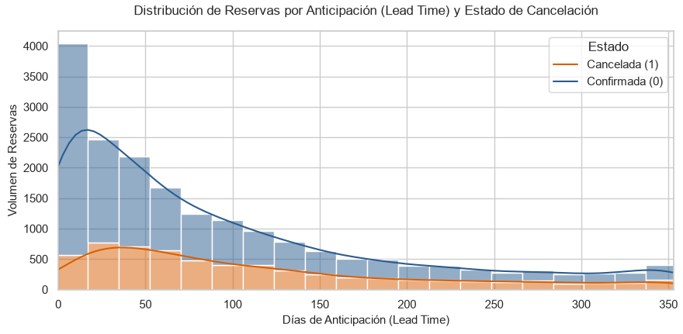
Figura 3.4.1: Distribución del volumen de reservas según los días de anticipación (Lead Time).
Asimismo, para comprobar que las variables categóricas de texto aportaban un valor predictivo real antes de ser codificadas, se analizaron los ratios de cancelación por su procedencia. La Figura 3.4.2 muestra el comportamiento de los principales mercados emisores, justificando la necesidad de segmentar estas categorías en el modelo final:
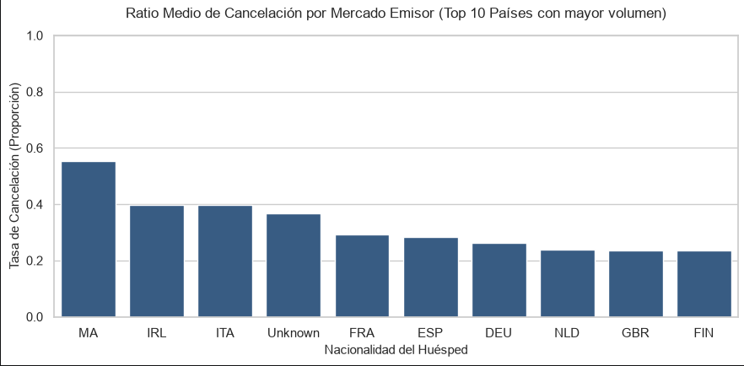
Figura 3.4.2: Ratio medio de cancelación según el mercado emisor (Top 10 países con mayor volumen).
Como se evidencia en la comparativa, existen discrepancias significativas en la tasa de cancelación basal según el país de origen del cliente. Esta variabilidad estadística justifica la inclusión de la procedencia geográfica como una característica de alto peso dentro del modelo y valida la estrategia de transformación numérica posterior, permitiendo al algoritmo XGBoost explotar estos sesgos de comportamiento cultural y comercial durante la predicción.
Más allá de la anticipación y la procedencia geográfica, el comportamiento del precio medio diario expone una clara asimetría que influye de forma directa en la volatilidad de las reservas. Al analizar la tasa de cancelación sobre los diferentes rangos de precio se detecta una relación no lineal, donde las tarifas más económicas asociadas a acuerdos corporativos o condiciones no reembolsables muestran una alta estabilidad, mientras que el riesgo de caída se incrementa notablemente en los segmentos de precio más elevados. Este patrón cíclico coincide temporalmente con los meses previos a la temporada alta, como mayo y junio, periodos en los que se observa un repunte sistemático de cancelaciones debido a la reserva especulativa de clientes que bloquean habitaciones con mucha antelación y posteriormente anulan la transacción al localizar ofertas de última hora.Asimismo, la variabilidad de estas cancelaciones se encuentra estrechamente vinculada a la naturaleza del canal de distribución y a la tipología del complejo de destino. Las agencias de viaje online concentran no solo el mayor volumen de operaciones del histórico, sino también la mayor tasa de cancelación basal, llegando a duplicar el riesgo observado en el canal de venta directa del hotel. Esta dinámica comercial varía drásticamente según el identificador de la propiedad, lo que demuestra que los complejos vacacionales de costa están sujetos a factores logísticos externos y ventanas de vuelo internacionales que condicionan el comportamiento del huésped de una manera que no afecta a los activos continentales del grupo. La existencia de estas discrepancias estadísticas confirma la necesidad de realizar las transformaciones categóricas posteriores y justifica el peso que el algoritmo final otorgará a la interacción de estas variables.

4. Tecnología
Para garantizar la reproducibilidad completa del proyecto y mantener una estructura ligera y modular, se ha definido una arquitectura de software organizada en cuatro capas:
- Entorno de computación: Kernel de Python 3.11 ejecutado sobre el entorno de Jupyter Notebook como entorno de desarrollo integrado (IDE). Esta capa incorpora la librería Requests para la comunicación con la API externa de Open-Meteo, gestionando la ingesta automatizada de los registros climáticos.
- Librerías de análisis de datos: Uso de Pandas y NumPy para la manipulación y limpieza de las estructuras tabulares, y Scikit-Learn para realizar la partición temporal de datos, la codificación de variables y el cálculo de métricas. Se añaden Matplotlib y Seaborn como el motor gráfico encargado de exportar las matrices de confusión y las curvas de decisión analíticas.
- Motores de Machine Learning: Implementación de XGBoost como algoritmo central de producción debido a su rendimiento optimizado con datos tabulares y su velocidad de cómputo. Se complementó en las fases iniciales con pruebas en TabPFN y clasificadores tradicionales para establecer las líneas base de comparación.
- Capa de explotación y negocio: Gestión del ciclo de vida del modelo mediante la librería JSON de Python, encargada de guardar el modelo optimizado. Esta persistencia permite desvincular el entrenamiento de la fase de explotación, ejecutando scripts de inferencia independientes sobre los datos de 2026 para alimentar los cuadros de mando de Power BI Desktop.

5. Modelización
  - 5.1. Ingeniería de Variables
El comportamiento del cliente y su propensión a cancelar están estrechamente ligados a factores temporales, contextuales y geográficos. A partir de los campos originales del sistema, se construyeron y transformaron las siguientes variables analíticas:
- Lead Time: Calculado numéricamente como la diferencia en días entre la fecha de llegada prevista (arrival_date) y la fecha de creación de la reserva. Esta variable es una de las más determinantes para el algoritmo, ya que actúa como el indicador principal de la ventana de exposición al riesgo (a mayor anticipación, mayor probabilidad de imprevistos).
- Componentes de calendario: Extracción estricta del mes de llegada (arrival_month), el día de la semana (arrival_dayofweek) y la semana del año (arrival_week) en formato numérico. Permiten al modelo capturar la estacionalidad vacacional, los picos de temporada alta y los patrones de fin de semana.
  - 5.2. Implementación del Proxy Climático Condicional contra el Look-ahead Bias
El núcleo de la innovación metodológica de este proyecto radica en el tratamiento analítico de las variables meteorológicas. Si se asociara el clima real del día de llegada a todas las reservas del dataset durante el entrenamiento, el modelo aprendería patrones utilizando información del futuro que sería imposible conocer en el momento de la predicción real (incurriendo en el error conocido como Look-ahead Bias). Por ejemplo, a tres meses vista es imposible saber si va a llover un día concreto, por lo que el modelo no puede apoyarse en ese dato para predecir a largo plazo.
Para solucionar este sesgo, se diseñó un Proxy Climático Condicional estructurado mediante la siguiente lógica:
- Reservas con un Lead Time menor o igual a 7 días: El modelo mantiene los valores reales de temperatura media (short_term_temp) y precipitación acumulada (short_term_precip) correspondientes al día de llegada. Se asume que, en una ventana de una semana, el sistema del hotel ya dispone de un pronóstico del tiempo fiable y cercano a la realidad.
- Reservas con un Lead Time superior a 7 días: Se fuerza la conversión de los datos meteorológicos a valores neutros o nulos (np.nan). De esta forma, el algoritmo se ve obligado a ignorar el factor climático para reservas a largo plazo, basando su predicción exclusivamente en la naturaleza comercial de la transacción (como el canal de distribución o el tipo de tarifa).
Con esta estructura, el XGBoost aprende de forma realista: utiliza el clima como un factor de peso para las cancelaciones de última hora (reservas de proximidad), pero se apoya únicamente en el comportamiento del cliente para el riesgo de reservas a futuro.
  - 5.3. Codificación de Variables Categorías (Target Encoding)
El procesamiento de las variables categóricas de alta cardinalidad, tales como el canal de distribución, el segmento de mercado, el tipo de habitación, el hotel de destino y la nacionalidad del huésped, requirió una estrategia de codificación avanzada para evitar el crecimiento exponencial de la dimensionalidad del dataset. La aplicación de técnicas tradicionales como el One-Hot Encoding habría generado una matriz dispersa masiva debido al elevado número de países de origen registrados, degradando el rendimiento en memoria y aumentando el riesgo de sobreajuste en los árboles de decisión. Para mitigar esta problemática, se optó por implementar la técnica de Target Encoding, la cual transforma cada etiqueta de texto en un valor numérico continuo entre 0 y 1 que representa la probabilidad media histórica de cancelación de ese grupo específico en el ecosistema de la compañía. Por ejemplo, si los clientes procedentes de una determinada geografía cancelan de media el 40% de sus operaciones, dicha categoría se codifica de manera uniforme como 0.40, integrando un peso analítico directo en el predictor.

Para garantizar la integridad del experimento y bloquear cualquier posibilidad de filtración de datos o data leakage, el cálculo de estos mapas de probabilidad se ejecutó de forma estricta y exclusiva sobre la partición de entrenamiento. Las subparticiones de validación, test e inferencia para el año 2026 actuaron como entornos ciegos, limitándose a heredar los valores numéricos calculados previamente en el subconjunto de desarrollo. En caso de detectarse categorías inéditas o registros nulos durante la fase de explotación futura, el pipeline de datos asigna automáticamente la tasa basal global del hotel para evitar la interrupción del flujo predictivo. Este procedimiento asegura que el algoritmo XGBoost aprenda las dependencias del negocio simulando fielmente las restricciones de una puesta en producción real, donde el sistema solo puede apoyarse en el comportamiento consolidado en el pasado para predecir escenarios futuros.

  - 5.4. Diseño del Experimento
Para evaluar la capacidad de generalización del sistema predictivo de forma realista, se aplicó una estrategia de partición temporal y out-of-time (fuera de tiempo), dividiendo el dataset unificado según su cronología:
- Conjunto de Entrenamiento y Validación (2024-2025): Se utilizó el histórico cerrado de estos dos años para la construcción y ajuste del modelo, aplicando sobre este bloque una división estratificada del 80% para el entrenamiento y el 20% para la prueba interna. Esto garantiza que la proporción de cancelaciones se mantenga constante en ambas subparticiones, evitando sesgos por desbalanceo de clases.
- Conjunto de Explotación e Inferencia (2026): Todos los registros del año 2026 se reservaron exclusivamente para simular el entorno de producción real a ciegas. El modelo no vio estos datos durante su entrenamiento, lo que permite evaluar su rendimiento real en un escenario operativo hotelero.
  - 5.5. Validación Cruzada y Comparativa de Modelos (Benchmark)
Con el fin de evaluar la capacidad predictiva de diferentes arquitecturas bajo escenarios de producción viables, se ejecutó un benchmark iterativo mediante validación cruzada (5-Folds) sobre una muestra masiva de 300.000 registros extraídos del histórico acumulado. Se descartaron de forma intencionada del ecosistema de pruebas los modelos basados en redes profundas tabulares o Transformers de pequeña escala (como TabPFN) debido a su incapacidad absoluta para gestionar volúmenes masivos de datos en entornos de explotación real por saturación crítica de memoria RAM.La métrica seleccionada para ordenar los candidatos fue el Área Bajo la Curva ROC (AUC), encargada de medir la capacidad del modelo para separar correctamente las reservas que se consolidan de las que se cancelan.
Los resultados de la fase de evaluación comparativa arrojaron las siguientes métricas de rendimiento medio:
- Clasificador XGBoost: AUC Medio de 0.9241 (±0.0010). Demostró una excelente estabilidad general, un comportamiento predictivo sobresaliente y una tolerancia nativa óptima para procesar la complejidad de los datos históricos del hotel sin penalizar la infraestructura.
- Random Forest (Balanceado): AUC Medio de 0.9965 (±0.0002). Presentó el rendimiento métrico bruto más elevado en el entorno de validación cruzada. No obstante, este resultado evidenció un sobreajuste (overfitting) estructural latente, provocado por la tendencia de los ensambles de árboles profundos basados en bagging a memorizar el ruido y la alta repetitividad de los registros transaccionales del PMS. Asimismo, este algoritmo plantea una contrapartida crítica en términos de arquitectura de software: el volumen y la profundidad de sus árboles independientes generan un artefacto binario serializado (.pkl) de un tamaño masivo de varios Gigabytes. Esto introduce un overhead o sobrecoste computacional inasumible durante la fase de carga y deserialización en memoria RAM cada mañana, comprometiendo la estabilidad y la eficiencia del pipeline diario de producción automatizado en SharePoint.
- Clasificador TabPFN: Evaluado de forma independiente mediante inferencia basada en Transformers para datos tabulares pequeños, alcanzando un AUC de 0.79. Aunque su precisión es competitiva en muestras restringidas, se descartó para la producción global debido a su inviabilidad computacional y restricciones de memoria al escalar al volumen total de registros.
- Regresión Logística: AUC Medio de 0.8409 (±0.0012). Mostró limitaciones severas y un rendimiento significativamente inferior debido a su incapacidad estructural para capturar las relaciones complejas y no lineales existentes entre el lead time, las condiciones comerciales y las variables meteorológicas.
Modelo | AUC ROC Medio | Desviación Estándar (±) | Condición Operativa en Producción
Random Forest | 0.9965 | ±0.0002 | Descartado por sobreajuste (overfitting) estructural y peso excesivo del binario.
XGBoost Classifier | 0.9241 | ± 0.0010 | Seleccionado. Alta estabilidad, equilibrio general y óptima eficiencia en memoria.
Regresión Logística | 0.8409 | ±0.0012 | Descartado por incapacidad para capturar relaciones complejas no lineales.
Clasificador TabPFN | 0.7900 | N/A (Muestra) | Descartado por saturación de memoria RAM

6. Resultados

  - 6.1. Algoritmo Seleccionado y Ajuste de Hiperparámetro
Basándose en la distribución de resultados, la selección final para el entorno de producción de CLC World se decantó de forma estricta por XGBoost frente al rendimiento inicial de Random Forest debido a restricciones críticas de arquitectura, despliegue y rendimiento en explotación real:
- Optimización del Almacenamiento y Persistencia: Random Forest construye cientos de árboles independientes y profundos, generando un artefacto binario serializado (.pkl) masivo de varios Gigabytes que degradaría el almacenamiento en disco y ralentizaría el pipeline. XGBoost optimiza el crecimiento secuencial, permitiendo su exportación nativa a archivos .Json ultraligeros de apenas unos Megabytes.
- Control de Overfitting mediante Regularización: El comportamiento transaccional del PMS tiende a introducir sobreajuste en Random Forest al memorizar patrones repetitivos. XGBoost mitiga este riesgo de forma nativa al incorporar regularización matemática L1 y L2 en su función objetivo, penalizando la complejidad estructural y garantizando que el modelo generalice mejor ante datos nuevos.
- Eficiencia y Latencia en la Inferencia Diaria: Mientras que Random Forest requiere recorrer estructuras de árboles muy profundas y pesadas en memoria, XGBoost optimiza la computación a bajo nivel aprovechando el almacenamiento en caché de bloques y el manejo eficiente de matrices dispersas. Esto reduce la latencia de la inferencia diaria a milisegundos, garantizando la disponibilidad inmediata del archivo plano consumido por el cuadro de mando de Power BI.

  - 6.2. Análisis de Importancia de Variables (Feature Importance)
Para auditar la lógica interna del algoritmo final XGBoost y garantizar que las decisiones predictivas se correspondan con la realidad operativa del negocio, se extrajo la métrica de ganancia de información de cada una de las características. La evaluación interna del modelo final confirmó que las variables climáticas inyectadas aportan un valor real al algoritmo, integrándose de forma coherente con las variables transaccionales del hotel.
La Figura 6.2 detalla el desglose gráfico de la ganancia de información de cada predictor dentro del árbol de decisión final de XGBoost, permitiendo verificar visualmente el orden de relevancia que el algoritmo otorga a cada variable:
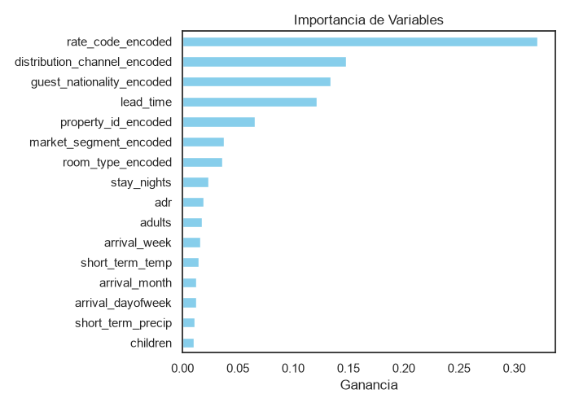Figura 6.2: Gráfico de importancia de variables basado en la ganancia de información del modelo final.
Al analizar la representación, el peso relativo de los factores predictivos se distribuyó de la siguiente manera en función de la estructura operativa del negocio hotelero:
- Estructura comercial y tarifaria: El código de tarifa optimizado (rate_code_encoded) lidera el peso predictivo con una diferencia notable. Esto refleja el impacto directo que las restricciones de precios, las penalizaciones y las condiciones de venta asociadas a cada tarifa tienen sobre la estabilidad de la reserva.
- Variables categóricas Codificadas: El canal de distribución (distribution_channel_encoded) y el mercado geográfico de origen (guest_nationality_encoded) se posicionaron inmediatamente después, reflejando el impacto directo del comportamiento de compra y la procedencia del cliente en el riesgo de cancelación.
- Lead Time y Componentes de Calendario: La anticipación de la estancia (lead_time) actúa como el predictor estructural clave que marca la antelación y la estacionalidad temporal de los flujos de reservas.
- Variables Meteorológicas de Corto Plazo: La precipitación acumulada (short_term_precip) registró una importancia relativa del 1.9%, mientras que la temperatura media diaria (short_term_temp) se situó en el 1.3%. Estos porcentajes confirman que el clima actúa como un modulador estadístico crítico dentro de la ventana de los últimos 7 días previos a la llegada, influyendo de manera efectiva en las decisiones de última hora de los clientes que se desplazan a los complejos de CLC World.
  - 6.3. Optimización del Umbral de Decisión Operativa
El rendimiento final del modelo XGBoost se evaluó sobre el conjunto de testeo independiente. La gestión de inventarios hoteleros presenta costes operativos asimétricos: el coste financiero de mantener una habitación vacía debido a una cancelación no detectada es muy superior al coste de gestionar una sobreventa controlada.
Para alinear el comportamiento del algoritmo con los objetivos comerciales de CLC World, se realizó un análisis comparativo sobre la curva de decisión evaluando tres umbrales operativos distintos: 0.40, 0.60 y 0.75. Esta matriz de escenarios permite a la organización seleccionar el nivel de sensibilidad del modelo en función de la temporada hotelera y la estrategia de Revenue Management del momento:
- Umbral Optimizado a 0.40 (Enfoque de Sensibilidad): Diseñado para escenarios de necesidad de máxima ocupación. Al ser más sensible a los indicios de caída, arroja los siguientes balances métricos:
  - Sensibilidad (Recall) (89%): El sistema es capaz de capturar e identificar de forma temprana a la gran mayoría de las reservas que terminarán en cancelación.
  - Precisión (64%): Asume un volumen controlado de falsos positivos en el algoritmo, pero logra minimizar el riesgo de inventario vacío, evitando pérdidas latentes de ocupación en recepción.
- Umbral Equilibrado a 0.60 (Enfoque Operativo): Ofrece un punto intermedio óptimo para el día a día del hotel, balanceando la carga de trabajo en recepción:
  - Sensibilidad (Recall) (81%): Captura un volumen sólido de cancelaciones con un nivel de certeza mayor.
  - Precisión (70%): Aumenta la fiabilidad de la alerta, permitiendo realizar campañas de reconfirmación telefónica muy dirigidas.
- Umbral Conservador a 0.75 (Enfoque de Precisión): Maximiza la seguridad en la toma de decisiones automatizadas del sistema:
  - Sensibilidad (Recall) (61%): Se concentra únicamente en los casos de riesgo crítico e inequívoco.
  - Precisión (79%): Reduce los falsos positivos a su mínima expresión. La certeza de caída es tan alta que faculta la liberación automática e inmediata de la habitación hacia canales OTAs.
Para comprobar de forma visual el impacto de este equilibrio operativo, la Figura 6.3 expone la comparativa de las matrices de confusión obtenidas sobre el conjunto de test para cada uno de los tres niveles:
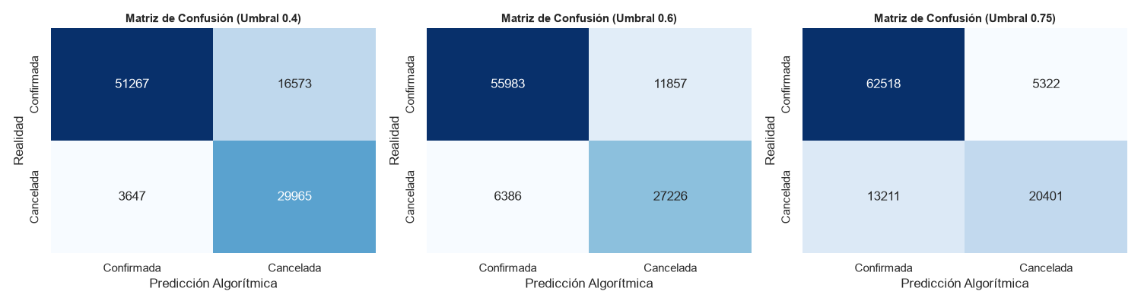
Figura 6.3: Matriz de confusión del modelo XGBoost con el umbral operativo optimizado a 0.40.
La distribución de los cuadrantes en las tres matrices confirma que el pipeline cumple con el objetivo estratégico del negocio. Al desplazar el umbral de forma dinámica, la dirección de CLC World puede decidir si prefiere concentrar el error en la zona de falsos positivos (vigilar internamente una reserva que finalmente sí se presentará) o mitigar el riesgo de overbooking en picos de temporada alta, protegiendo siempre el RevPAR de los complejos.

7. Despliegue
Para que el proyecto sea útil en el día a día del hotel, el trabajo se ha dividido en dos partes independientes: por un lado está el código con el que se entrenó el modelo y, por otro, un script más sencillo que se encarga solo de calcular las predicciones diarias. El modelo XGBoost final se guardó en un archivo .json para poder usarlo en cualquier momento sin tener que volver a entrenarlo desde cero.
El proceso para calcular las probabilidades de cancelación se ejecuta de forma automática cada mañana a través de un script de Python que sigue estos pasos:
- Carga de nuevas reservas: El script lee los archivos de reservas del hotel para procesar las nuevas altas, las modificaciones o las cancelaciones que hayan entrado en el sistema.
- Filtrado de fechas: Se seleccionan las reservas activas para el año 2026. Al procesar todo el año completo, nos aseguramos de que los informes finales puedan mostrar la tendencia de reservas a corto, medio y largo plazo.
- Consulta del tiempo en la API: El script comprueba las fechas. Si una reserva llega en los próximos 7 días, se conecta a la API de Open-Meteo y descarga el pronóstico del tiempo para el hotel. Si la reserva es para más adelante, no busca el clima (deja los valores a cero), cumpliendo con la regla que explicamos en el apartado anterior para no engañar al modelo con datos del futuro.
- Generación del archivo final: El script carga el archivo .json del XGBoost, calcula la probabilidad de cancelación de cada reserva en unos segundos y genera un archivo limpio llamado daily_operational_risk.csv. Este archivo es el que lee directamente Power BI para actualizar los gráficos automáticamente.

8. Puesta en valor
Para que el equipo del hotel pueda utilizar estas predicciones, los resultados del modelo se han conectado a un cuadro de mando interactivo en Power BI. Este reporte lee el archivo daily_operational_risk.csv que genera el script de Python cada mañana y organiza la información de forma visual para que tanto la dirección como el equipo de recepción puedan tomar decisiones rápidas.
El diseño del cuadro de mando se ha estructurado en tres niveles operativos:
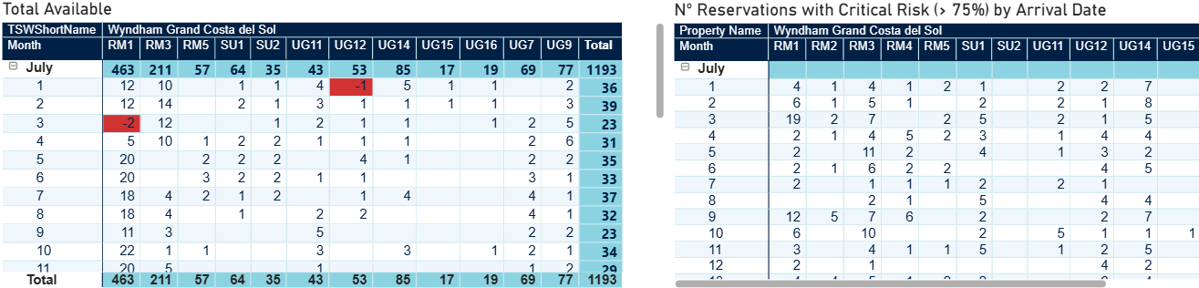
Control de disponibilidad y riesgo: Muestra de forma cruzada dos tablas clave. La primera indica el espacio físico disponible por tipo de habitación y hotel. La segunda tabla muestra la predicción de cancelaciones detallando las reservas que tienen un riesgo crítico (igual o superior al 75% de probabilidad según el modelo). Esto permite
aplicar una estrategia de sobreventa (overbooking) controlada de forma segura sobre los tipos de habitación con más riesgo de quedarse vacíos.
Figura 8.1: Interfaz superior del cuadro de mando: Relación de disponibilidad física frente a cancelaciones críticas previstas.
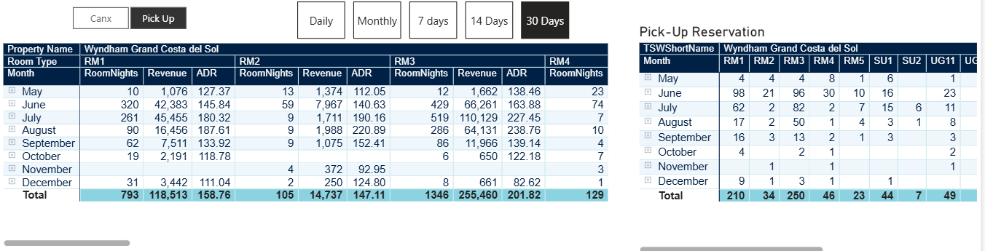
- Análisis de tendencias dinámicas (Sección inferior): Un gráfico afectado por dos filtros o slicers. El primero permite alternar entre reservas creadas o canceladas, y el segundo cambia el horizonte temporal (diario, semanal o mensual). Su función es permitir al usuario salir de la gestión del día a día para entender la tendencia de mercado a medio plazo.
Figura 8.2: Módulo inferior de tendencias temporales con segmentadores dinámicos de visualización.
- Desglose de reservas críticas (Botón More Details): El cuadro de mando incluye un acceso directo a una pantalla de detalle diseñada para el trabajo interno del departamento de reservas y recepción. En lugar de mostrar datos agregados, esta vista ofrece el listado granular con los números de confirmación exactos, las fechas de llegada y el tipo de habitación de aquellas reservas marcadas en riesgo crítico por el modelo. Su utilidad es estrictamente interna y de back-office: permite al equipo monitorizar de cerca esas unidades específicas, bloquear la asignación de las mejores habitaciones a reservas con alta probabilidad de caída y coordinar con Revenue Management el cupo exacto de sobreventa que se puede asumir de forma segura por cada categoría, protegiendo el inventario sin alterar la experiencia del cliente.
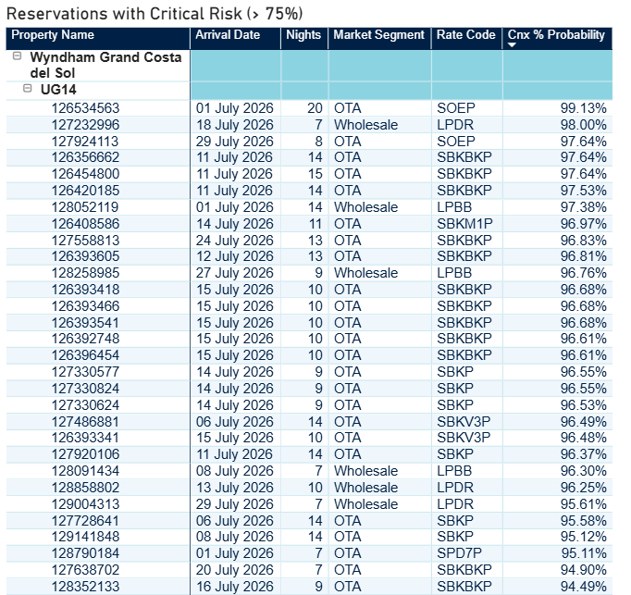
Figura 8.3: Vista expandida de detalle de reservas en riesgo para la acción comercial directa.

9. Conclusiones
  - 9.1. Conclusiones y Revisión de Objetivos de Negocio
La culminación de este Trabajo de Fin de Máster demuestra que es totalmente viable integrar analítica predictiva dentro de los procesos diarios de un complejo hotelero como CLC World. A través de la explotación de una base de datos histórica real de1.343.277 de registros entre 2024 y 2026,se ha conseguido sustituir las estimaciones tradicionales basadas en la intuición por un sistema automatizado y apoyado en datos empíricos.
El cumplimiento de los objetivos planteados al inicio del proyecto se resume en los siguientes puntos:
- Anticipación del riesgo de inventario: El ajuste del umbral de decisión a 0.40 ha permitido al modelo XGBoost alcanzar una sensibilidad (Recall) del 89% para detectar las cancelaciones. Esto dota al hotel de una capacidad de reacción temprana muy alta, identificando las bajadas de ocupación antes de que se formalice la baja en el sistema.
- Soporte para la sobreventa controlada: La integración de las probabilidades de cancelación directamente en las tablas de disponibilidad de Power BI ofrece al equipo de Revenue Management una base sólida para aplicar políticas de overbooking de manera segura, reduciendo la incertidumbre y ayudando a proteger el RevPAR del hotel.
- Eficiencia operativa real: El diseño del informe visual con su pantalla de desglose granular (More Details) transforma las predicciones matemáticas en una herramienta de trabajo directa para la recepción. Los equipos ya no pierden tiempo revisando listados masivos, sino que van a tiro hecho a confirmar las reservas con un riesgo crítico de caída.
- Rigor técnico contra sesgos: Se resolvió con éxito el problema del Look-ahead Bias mediante el desarrollo del Proxy Climático Condicional. El algoritmo se entrena simulando a la perfección las condiciones de la operativa real, aislando el factor del tiempo meteorológico exclusivamente a la ventana fiable de los últimos 7 días previos a la llegada.
  - 9.2. Limitaciones Técnicas y Trabajo Futuro
A pesar del buen rendimiento alcanzado por la solución actual, se han identificado limitaciones operativas y áreas de mejora que se proponen como extensiones para fases futuras del proyecto:
- Automatización de la ingesta de datos: Actualmente, el script de predicción diario depende de que los archivos CSV se alojen localmente en una carpeta compartida. Una evolución natural y necesaria consistirá en conectar el script de Python directamente mediante consultas SQL a la base de datos central del PMS del hotel, eliminando el paso intermedio de exportar archivos planos.
- Expansión de variables meteorológicas: El proxy climático condicional se ha limitado en esta fase a la temperatura media y la precipitación acumulada. Incorporar variables adicionales de la API de Open-Meteo —como la velocidad del viento, las alertas por temporal o la cobertura de nubes— podría ayudar a afinar la precisión en complejos costeros en épocas de transición estacional (como primavera u otoño).

BIBLIOGRAFIA
Digital Knowledge School (DKS). (2026). Plan de estudios y competencias del Máster en Data Science. https://www.digital-knowledge-school.com
Open-Meteo. (2026). Historical Weather API: Production-ready non-commercial weather data. https://open-meteo.com/en/docs/historical-weather-api
XGBoost Developers. (2026). XGBoost Documentation: Extreme Gradient Boosting Python API Reference. https://xgboost.readthedocs.io/
Scikit-learn Developers. (2026). Scikit-learn: Machine Learning in Python — User Guide and API Reference. https://scikit-learn.org/stable/documentation.html
Pandas Development Team. (2026). Pandas: Powerful data structures for data analysis, time series, and statistics in Python. https://pandas.pydata.org/docs/
NumPy Developers. (2026). NumPy: The fundamental package for scientific computing with Python. https://numpy.org/doc/
Microsoft Corporation. (2026). Power BI Desktop: Connect to and visualize data for enterprise business intelligence. https://learn.microsoft.com/en-us/power-bi/

ANEXOS

Anexo A: Curva ROC
  - Para respaldar la solidez del clasificador final XGBoost frente a otras soluciones analizadas en la fase de selección, se extrajo la curva de rendimiento técnico sobre el conjunto de test completo.
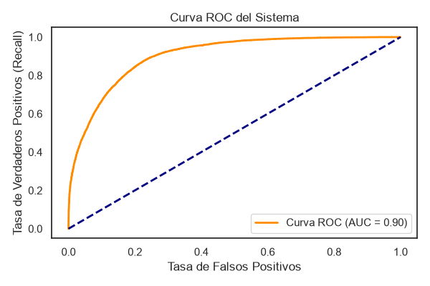
Figura A.1: Curva ROC del clasificador XGBoost sobre el conjunto de test.
La proximidad entre el AUC obtenido en la validación cruzada del benchmark masivo (0.9241) y el rendimiento consolidado sobre el conjunto de test independiente (0.90) confirma la estabilidad metodológica del algoritmo. Un valor de 0.90 ratifica una capacidad de discriminación excelente, garantizando que la separación estadística entre las reservas que se consolidan y las que se cancelan es altamente robusta y mitiga de forma efectiva el riesgo de cometer errores aleatorios en la explotación diaria del hotel.

Anexo B: Lógica del Proxy Meteorológico
A continuación se adjunta el fragmento de código fuente en Python encargado de ejecutar la lógica del proxy climático condicional y la limpieza de registros según las reglas de negocio establecidas para el PMS:
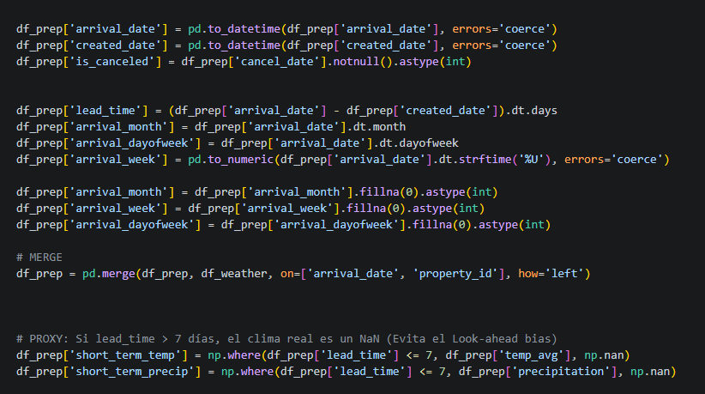
Anexo C: Diccionario de Variables del Dataset de Entrenamiento
Con el objetivo de facilitar el mantenimiento del pipeline y auditar la estructura final de la matriz de datos generada tras la fase de ingeniería de variables, a continuación se detalla el diccionario técnico de los atributos introducidos en el algoritmo XGBoost
Variable / Atributo | Tipo de Dato | Origen / Cálculo | Descripción Operativa
lead_time | Numérico (Int) | Calculado (Arrival - Created) | Días de anticipación con los que se registró la reserva en el PMS.
adr | Numérico (Float) | Campo directo PMS | Tarifa media diaria (Average Daily Rate) neta de la reserva.
stay_nights | Numérico (Int) | Campo directo PMS | Número total de noches de estancia en el complejo.
adults / children | Numérico (Int) | Campo directo PMS | Volumen de huéspedes adultos y niños declarados en la reserva.
arrival_month | Cat. Codificado | Extracción de Fecha | Mes numérico de la fecha de llegada (1 al 12).
arrival_week | Cat. Codificado | Extracción de Fecha | Semana del año en formato cronológico (0 al 52).
arrival_dayofweek | Cat. Codificado | Extracción de Fecha | Día de la semana de llegada (0 = Lunes, 6 = Domingo).
short_term_temp | Numérico (Float) | API Open-Meteo / Proxy | Temperatura media diaria en °C. Contiene valores nulos (interpretados de forma nativa por el algoritmo XGBoost como ausencia de factor climático) si el lead_time > 7
short_term_precip | Numérico (Float) | API Open-Meteo / Proxy | Precipitación acumulada en mm. Contiene valores nulos (interpretados de forma nativa por el algoritmo XGBoost como ausencia de factor climático) si el lead_time > 7
rate_code_encoded | Numérico (Float) | Target Encoding interno | Probabilidad histórica de cancelación asociada al código de tarifa aplicado.
distribution_channel_encoded | Numérico (Float) | Target Encoding interno | Probabilidad histórica de cancelación según el canal de origen (OTA, Directo, etc.).
guest_nationality_encoded | Numérico (Float) | Target Encoding interno | Probabilidad histórica de cancelación del mercado emisor (País de origen).
property_id_encoded | Numérico (Float) | Target Encoding interno | Probabilidad histórica de cancelación vinculada al hotel o complejo de destino.

Anexo D: Entorno de Ejecución y Dependencias
Para garantizar la reproducibilidad completa de la solución, el entrenamiento de los algoritmos de evaluación y la ejecución diaria del pipeline de inferencia automatizado, se detalla a continuación el inventario de software y librerías importadas de forma explícita en el entorno de producción con sus respectivas versiones activas:
Módulo / Librería | Versión | Tipo | Función Específica en el Proyecto
Python Kernel | 3.11.5 | Nativa | Entorno de ejecución de computación base del sistema.
xgboost | 3.2.0 | Externa | Motor principal de Machine Learning. Entrena el clasificador final y ejecuta la inferencia diaria en producción.
tabpfn | 8.0.8 | Externa | Arquitectura basada en Transformers para datos tabulares, utilizada como candidato avanzado en la fase de benchmarking.
scikit-learn | 1.9.0 | Externa | Gestión de la partición de datos (train_test_split), validación cruzada estratificada (StratifiedKFold) y cálculo de métricas de rendimiento (AUC ROC, Recall, Precision). Incluye el baseline de Regresión Logística y el modelo competidor Random Forest.
pandas | 3.0.3 | Externa | Estructuración y manipulación de datos tabulares del PMS, parsing de fechas de reserva y ejecución de la ingeniería de variables.
numpy | 2.4.6 | Externa | Operaciones de computación matricial y vectorización para la inyección de máscaras lógicas en el proxy climático.
seaborn | 0.13.2 | Externa | Renderizado avanzado y visualización estadística de las matrices de confusión analíticas.
matplotlib | 3.11.0 | Externa | Motor gráfico subyacente empleado para la estructuración y exportación de las curvas ROC y gráficos de importancia de variables.
requests | 2.34.2 | Externa | Orquestación de peticiones HTTP para la extracción automatizada de las previsiones meteorológicas desde la API externa de Open-Meteo.
urllib3 | 2.7.0 | Externa | Gestión y control de la infraestructura de red HTTP. Utilizada para deshabilitar las advertencias de seguridad SSL en el proxy del hotel (InsecureRequestWarning).
os | Nativa | Nativa | Interfaz con el sistema operativo para la inyección segura de variables de entorno (tokens de autenticación y desactivación de telemetría de TabPFN).
glob | Nativa | Nativa | Búsqueda y captura indexada de múltiples extractos de datos en formato CSV dentro del repositorio local o de SharePoint.
datetime | Nativa | Nativa | Tratamiento analítico de marcas de tiempo y cálculo de deltas operacionales (antelación de reservas y cálculo de ventanas de corte).

